ADI : 2024–2025 EĞİTİM ÖĞRETİM YILI  SOYADI : ………………………………………… ORTAOKULU  SINIFI : 6.SINIF FEN BİLİMLERİ DERSİ  NUMARASI : 2. DÖNEM 2.YAZILI SINAVI | PUAN:
Aşağıda verilen açık uçlu soruları cevaplayınız

1)  İçerisinde 80 cm³ su bulunan cam tüpün kütlesi 140 g olarak ölçülmüştür. Cam tüpün içine taş parçası atıldıktan sonra kütle 220 g, su seviyesi ise 100 cm³ ölçülmüştür.  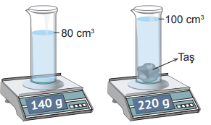  Buna göre, cam tüp içine atılan taşın yoğunluğu kaç g/cm³tür? | 3)  Merkezî sinir sistemine ait yapılar numaralarla görselde ve bu yapıların görevleri ise harflerle tabloda gösterilmiştir.  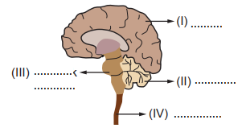  Numaralanan yapıların isimlerini yazarak görevlerine birer örnek veriniz.  I – .......................... ..................................................  II –......................... ..................................................  III –......................... ..................................................  IV - ......................... ..................................................

2)  Sinir sisteminin bölümlerini gösteren aşağıdaki kavram haritasında numaralı alanlar boş bırakılmıştır  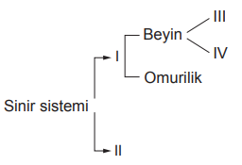  Numaralı alanlara gelmesi gereken kelimeleri noktalı yerlere yazınız.  I II III IV  ............. ............. ............. ............ | 4)  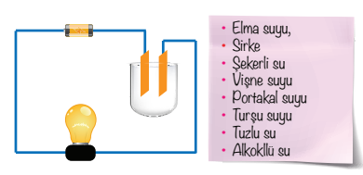  Yukarıda iki ucu boş bir kap içerisine daldırılmış olan bir elektrik devresi ve bazı sıvı maddeler yer almaktadır.  Bu devrede ampulün ışık verebilmesi için kullanılabilecek sıvı iletken maddelerden dört tanesini aşağıda ki tabloya yazınız.  Kullanılabilecek Sıvı Maddeler  ● ...................................  ● ...................................  ● ...................................  ● ...................................
5)  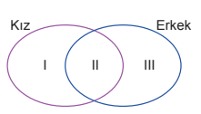  Ergenlik döneminde görülen bedensel değişiklikler ile ilgili yandaki şema hazırlanıyor.  Bu şemada numaralanmış yerlere birer örnek yazınız.  I :  II :  III : |  | 8)  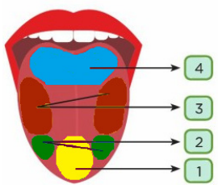  Yukarıda verilen sayıların yanına hangi tatların daha yoğun algılandığını yazınız  1- ....................... 2-.......................  3- ....................... 4- .......................

6)  Görselde yer alan gözün bölümlerini noktalı yerlere yazınız.  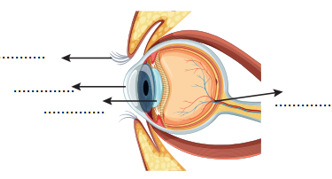 | 9)  İstisnalar göz ardı edildiğinde sesin katı, sıvı ve gaz hâldeki maddelerde yayılma süratlerini büyükten küçüğe doğru sıralayınız.

7)  Zeynep, özdeş piller ve ampullerden kurulmuş aşağıdaki devreler ile bir deney yapmıştır.  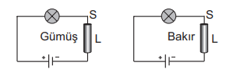  Zeynep’in yapmış olduğu deneyde bağımlı, bağımsız ve sabit tutulan değişkenleri yazınız.  Bağımlı Değişken : ...........................  Bağımsız Değişken : ...........................  Sabit Tutulan Değişken: ........................... | 10)  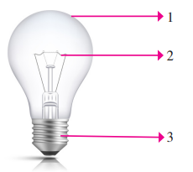  Bir ampulü oluşturan yapılar aşağıdaki görselde numaralarla gösterilmiştir.  Bu yapıların adlarını ve elektrik enerjisini iletme özelliğini yazınız.  1-  2-  3-

Not: Sınav süresi 40 dakikadır. ……………………….
Ders Öğretmeni
https://www.fenkurdu.gen.tr/ BAŞARILAR. https://www.fenci.gen.tr/

